Το γράμμα «ήτα Η,η»
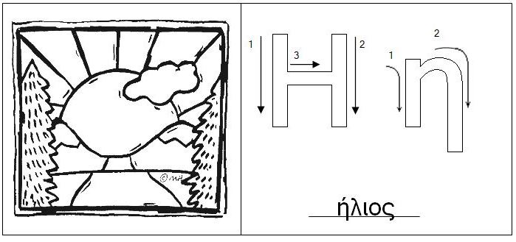

Αντιγράφω και μαθαίνω για ορθογραφία:

..........................................................................................................

..........................................................................................................

..........................................................................................................

Ο Ηλίας είναι μαθητής.

..........................................................................................................

..........................................................................................................

η Ελένη η Πόπη η σκηνή

……………..………. ……………………… ………………………

……………..………. ……………………… ………………………

Όνομα: ………………………………………………………………………………………………………………………

